4 – DA FORMA DE APRESENTAÇÃO DOS ENVELOPES E DA DOCUMENTAÇÃO:
4.1 – Os Envelopes nº. 01 - DOCUMENTOS DE HABILITAÇÃO e nº. 02 – PROJETO DE VENDA deverão ser acondicionados em envelope fechado, enunciando externamente os seguintes dizeres:
PREFEITURA MUNICIPAL DE ITARARÉ
CHAMADA PÚBLICA Nº. 6/2026
ENVELOPE Nº. 01 – HABILITAÇÃO
RAZÃO SOCIAL/NOME DA PROPONENTE
PREFEITURA MUNICIPAL DE ITARARÉ
CHAMADA PÚBLICA Nº. 6/2026
ENVELOPE Nº. 02 – PROJETO DE VENDA
CNPJ:..................................................INSCRIÇÃO ESTADUAL:........................................................
RAZÃO SOCIAL:..............................................................................................................................
Endereço para correspondência:....................................................................................................
Cidade:.................................................Estado:...............Bairro:......................CEP.........................
E-mail institucional:......................................................................................................................
E-mail pessoal:.............................................................................................................................
Telefone(s):......................................................................

CHAMADA PÚBLICA Nº 6/2026
ANEXO II - ESPECIFICAÇÕES DE CONTROLE DE QUALIDADE

- 1 - As verduras e legumes deverão ser de boa qualidade, com tamanho médio padronizado;

- 2 - As hortaliças deverão ser frescas, inteiras e sãs, polpa firme, no ponto de maturação adequado ao consumo, as folhas deverão se apresentar intactas e firmes;

- 3 - Deverão ser isentas de substâncias terrosas, sem sujidades ou corpos estranhos aderidos à superfície externa, sem parasitas, larvas ou outros animais nos produtos ou embalagens sem umidades e não deverão estar danificadas por lesões que afetem a sua aparência e utilização;

- 4 - Devem estar acondicionados em sacos de polietileno, transparentes, atóxico e intacto, sacos de nylon ou caixas plásticas vazadas. As embalagens devem estar em boas condições de conservação e higiene que garantam a integridade do produto.

5 - O peso e as quantidades entregues são definidos pelo Departamento de Suprimento Escolar (DSE)/ Setor de Nutrição. O cronograma de entrega deverá ser cumprido rigorosamente. As entregas dos produtos serão entregues parceladamente em até até 7 (sete) dias corridos após o recebimento dos empenhos, “ponto a ponto” em cada unidade escolar (anexo XI- endereços de cada unidade) e no Departamento de Suprimento Escolar, rua São Pedro, nº 2625, Itararé/SP, CEP:18460-009, no horário das 7h30 às 11 e das 14h00 às 16h00, ficando responsável pelo recebimento e conferência dos produtos, o seguinte servidores: Washington Luiz Tomas de Miranda e os servidores listados no (anexo XII lista diretores) quando previamente solicitado.

- 6 - Ao DSE e as unidades escolares, caberá o direito de recusar a mercadoria caso a mesma não atenda às exigências do padrão de qualidade ou quando houver divergência do peso, quantidade, embalagens ou outro problema que comprometa a qualidade do produto;

- 7 - O agricultor deverá se comprometer a fornecer os gêneros alimentícios conforme cronograma estabelecido. De acordo com o padrão de identidade e qualidade estabelecida na legislação vigente da Agência Nacional de Vigilância Sanitária, no Ministério da Saúde e do Ministério da Agricultura, Pecuária e Abastecimento;
CHAMADA PÚBLICA Nº 6/2026
ANEXO V - PROJETOS DE VENDAS
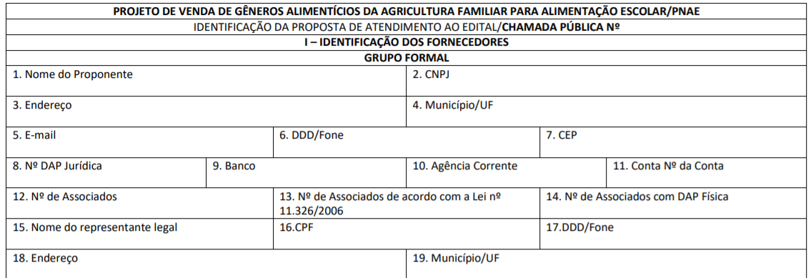
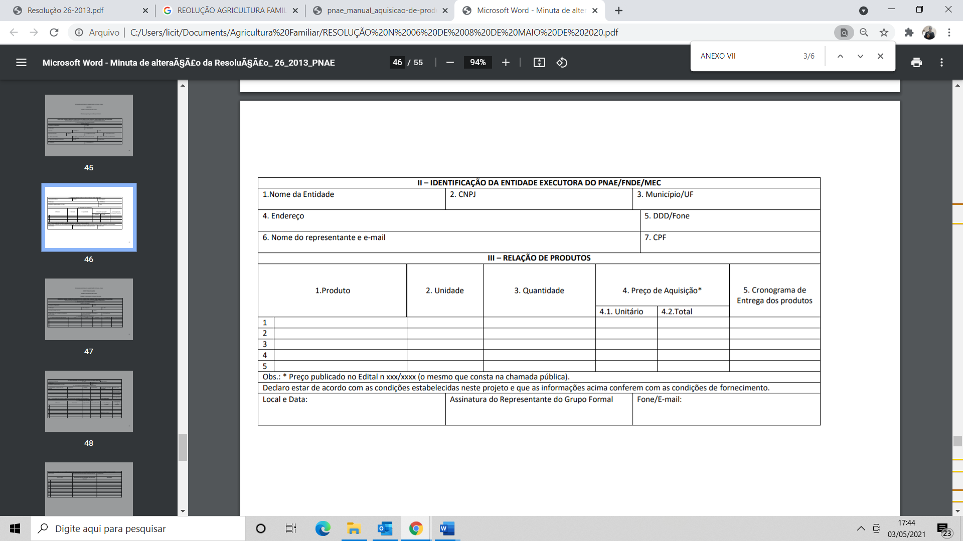

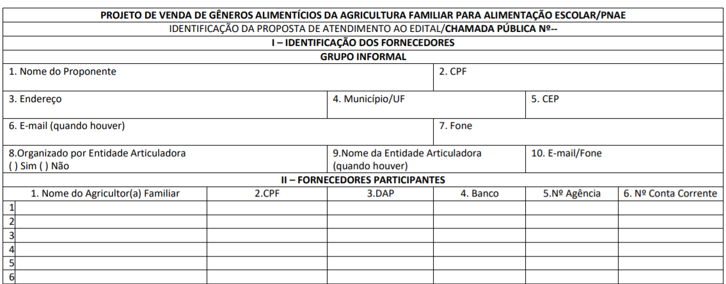
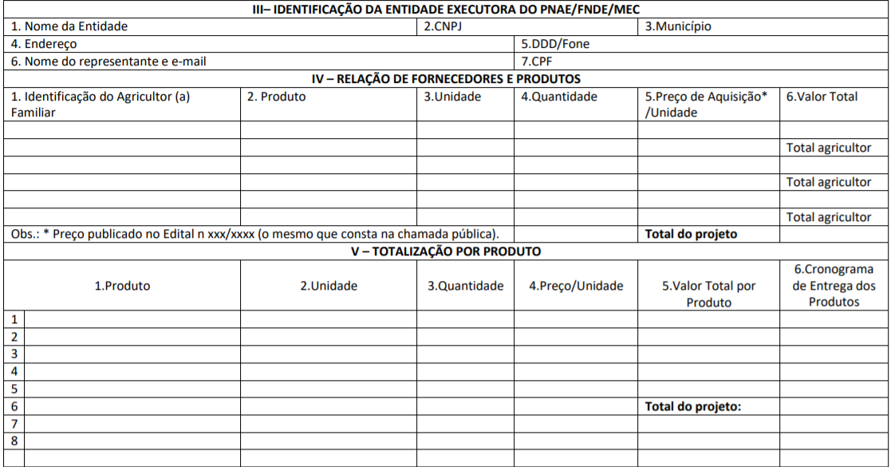
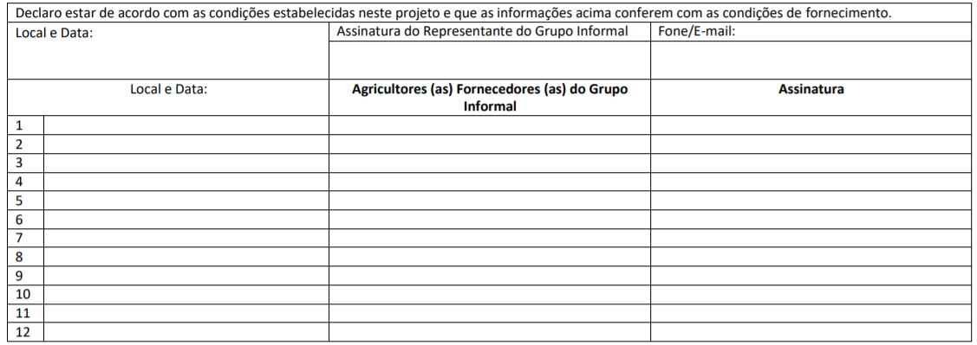
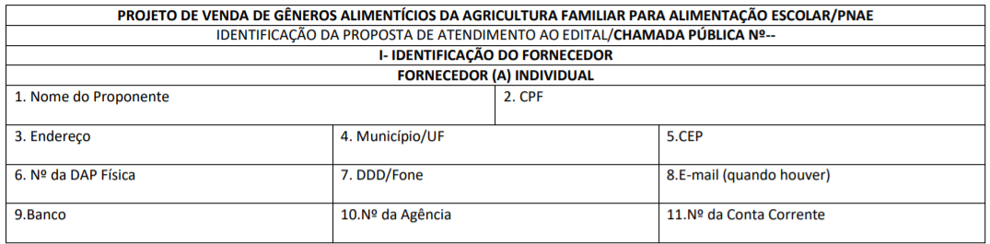
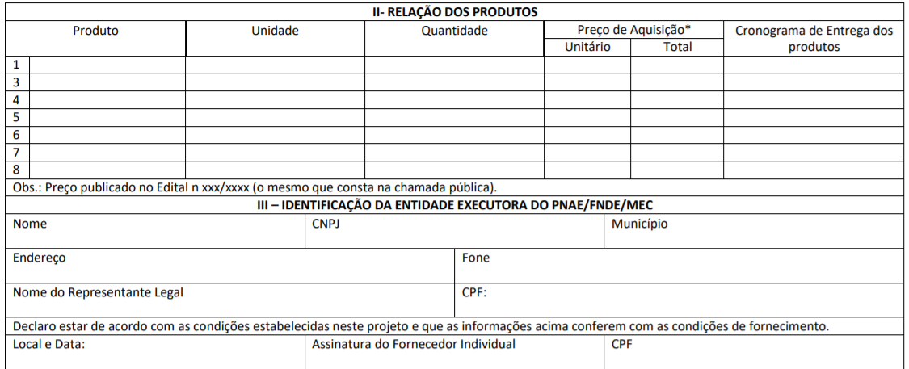

CHAMADA PÚBLICA Nº 6/2026
ANEXO VI - FICHA TÉCNICA
Produto:
Cooperativa/Associação
Razão Social: | CNPJ:
Endereço: | Número:
Bairro: | CEP:
Cidade: | Estado:
Telefone: | E-mail:
Beneficiadora do Produto
Razão Social: | CNPJ:
Endereço: | Número:
Bairro: | CEP
Cidade: | Estado:
Contato:
Telefone: | E-mail:
Características do produto
Ingredientes:
Composição Nutricional (em 100g)
Valor Calórico (kcal) | Gordura Total (g)
Carboidrato (g) | Gordura Saturada (g)
Proteína (g) | Sódio (mg)
Fibra Alimentar (g)
Prazo de Validade:
Assinatura:

CHAMADA PÚBLICA Nº 6/2026
ANEXO VII – MODELO DE DECLARAÇÃO QUE OS PRODUTOS SÃO PRODUZIDOS PELOS AGRICULTORES RELACIONADOS NO PROJETO DE VENDA

(nome), inscrita no CNPJ/CPF nº ___________________, por intermédio de seu representante legal o (a) Sr. (a)______________________________________, portador (a) da Carteira de Identidade nº______________ e do CPF nº__________________, DECLARA, para fins do disposto no art. 36, da Resolução FNDE nº 06, de 08 de maio de 2020 e suas atualizações, que os gêneros alimentícios a serem entregues são oriundos de produção própria dos agricultores familiares relacionados no projeto de venda.

__________________, ___ de ____________ de 2026.

(Nome e assinatura do representante legal da proponente.)

CHAMADA PÚBLICA Nº 6/2026
ANEXO VIII – MODELO DE DECLARAÇÃO DE CONTROLE DO ATENDIMENTO DO LIMITE INDIVIDUAL DE VENDAS

(nome), inscrita no CNPJ/CPF nº ___________________, por intermédio de seu representante legal o (a) Sr. (a)______________________________________, portador (a) da Carteira de Identidade nº______________ e do CPF nº__________________, DECLARA, para fins do disposto no inciso VII, § 3º, do art. 36, da Resolução FNDE nº 06, de 08 de maio de 2020 e suas atualizações, que será feito o devido controle do atendimento do limite individual de venda de seus cooperados/associados, ou seja de R$ 40.000,00 (quarenta mil reais) por DAP.
.

__________________, ___ de ____________ de 2026.

(Nome e assinatura do representante legal da proponente.)

CHAMADA PÚBLICA Nº 6/2026
ANEXO IX – MODELO DE DECLARAÇÃO IDONEIDADE

A .............................., inscrita no CNPJ/CPF nº ................................., por intermédio de seu representante legal o Sr..................................................., portador da carteira de identidade nº....................... e do CPF nº ......................., na qualidade de proponente no processo da Chamada Pública nº. 6/2026, DECLARA não ter recebido do Município de Itararé ou de qualquer outra entidade da Administração Direta ou Indireta, em âmbito Federal, Estadual e Municipal, SUSPENSÃO TEMPORÁRIA de participação em licitação e ou impedimento de contratar com a Administração, assim como não ter recebido declaração de INIDONEIDADE para licitar e ou contratar com a Administração Federal, Estadual e Municipal.
.

__________________, ___ de ____________ de 2026.

(Nome e assinatura do representante legal da proponente.)

CHAMADA PÚBLICA Nº 6/2026
ANEXO X – MODELO DE DECLARAÇÃO DE NÃO EXISTÊNCIA DE TRABALHADORES MENORES

A .............................., inscrita no CNPJ/CPF nº ................................., por intermédio de seu representante legal o (nome), inscrita no CNPJ/CPF nº ___________________, por intermédio de seu representante legal o (a) Sr. (a)______________________________________, portador (a) da Carteira de Identidade nº______________ e do CPF nº__________________, DECLARA, que não emprega menor de dezoito anos em trabalho noturno, perigoso ou insalubre; e que não emprega menor de dezesseis anos, salvo na condição de aprendiz, a partir de quatorze anos.

__________________, ___ de ____________ de 2026.

(Nome e assinatura do representante legal da proponente.)

CHAMADA PÚBLICA Nº 6/2026
ANEXO XI – ENDEREÇO E TELEFONE DAS ESCOLAS

 | Escolas | Zona | Bairro | Responsável pelo recebimento | CPF/RG
1 | Adriano Queiroz Pimentel - EM | Urbana | Jardim São Pedro | Ana Rosa Pereira Gil | 167.255.778-06
2 | Alice Fonseca Braga, Profª. - EMC | Rural | Santa Cruz dos Lopes | Adélia Candida da Silva | 35390640-2
3 | Eugênio Dias Tatit, Pref. - EM | Urbana | Jardim Regiane | Andréia Mara Iung Romão | 198.189.108-00
4 | Ione Maria Marques Martins dos Santos, Prof. - EM | Urbana | Vila Santa Terezinha | Rosemeire Sala de Almeida | 055.600.569-44
5 | Juracy Martins, Prof. - EM | Urbana | Parque Centenário | Maria Claudia Rocha Krzyzanowsky | 165.739.648-70
6 | Juscelino Kubitschek de Oliveira, Pres. - EM | Urbana | Centro | Fabiola de Alcântara Pinto | 150.490.918-61
7 | Maria Aparecida dos Santos Brigola Profª. - EM | Urbana | Jardim Alvorada | Claudinei Aparecido Calbrez | 362.695.618-09
8 | Maria da Silveira Vasconcelos - EM | Urbana | Centro | Mônica Maria de Macedo Ruivo | 333.031.768-09
9 | Maria Jesus Klocker Camargo, Profª. - EM | Urbana | Vila Novo Horizonte | Ana Maria Ferreira Santos Oliveira | 26.718.247-8
10 | Maria Olivia de Mello, Profª. - EM | Urbana | Jardim Comodoro | Maria Celina Camargo Miranda | 152.100.718-71
11 | Andréa Ferraz de Oliveira, Profª – EMC | Rural | Pedra Branca | Marli Francine Chagas | 415293188-40
12 | Newton Marques, Prof. - EM | Urbana | Jardim Paulicéia | Luciano Ostrwski | 135.334.818-08
13 | Rosemari Lopes Ferreira Biglia, Profª. - EMC | Rural | Cerrado | Simara Soelen Copetti | 28362131-X
1 | Carlos de Lima Junior, Dr. - EM | Urbana | Vila Beca | Sandra Rodrigues de Crarvalho Pereira | 177.193.338-02
2 | Dilermando Marques Camargo | Urbana | Vila Osório | Viviane Ruivo | 184.051.478-70
3 | Dulce de Paula Carneiro | Urbana | Vila Santa Terezinha | Dimas Novais de Oliveira | 090.584.568-46
4 | Herminio dos Santos Lages - EM | Urbana | Jardim Comodoro | Priscilla Santos Proença de Melo | 418.175.398-09
5 | Edna Aparecida de Lima Lopes, Profª – EM | Urbana | Jardim Fronteira | Mariane Coreia dos Santos Furquim | 386.280.948-06
6 | Irene Amaral Tomass - EM | Urbana | Jardim Alvorada | Vera Lúcia de Araújo Moura Jorge | 328.451.438-42
7 | Josélia Rocha de Moraes Ferreira - EM | Urbana | Cruzeiro | Luciane Zanardo de Oliveira Silva | 33273956-9
8 | Maria de Lourdes S. Pimentel, Profª. - EM | Urbana | Vila Novo Horizonte | Claudia Giovani Soares | 290.202.848-27
9 | Nossa Senhora de Fátima - EM | Urbana | Ginásio | Regina de Fátima Martins Feola Pereira | 194.842.588-47
10 | Rita Cássia Juliano, Profª. - EM | Urbana | CDHU Alberto Bandoni | Thais Roberta Pontes Gonçalves | 48140989-0
11 | São Vicente de Paula - EM | Urbana | Centro | Rosa Maria Jesus Galdino | 25.297.361-6
12 | Valéria Cristina Simões - EM | Urbana | CDHU Ângelo Ghizzi | Donalvan Ricardo de Azevedo Bueno | 367.606.868-88
1 | Departamento de suplimento alimentar (DSE) | Urbana | Centro | Washington Luiz Tomas de Miranda | 341.121.598-46

